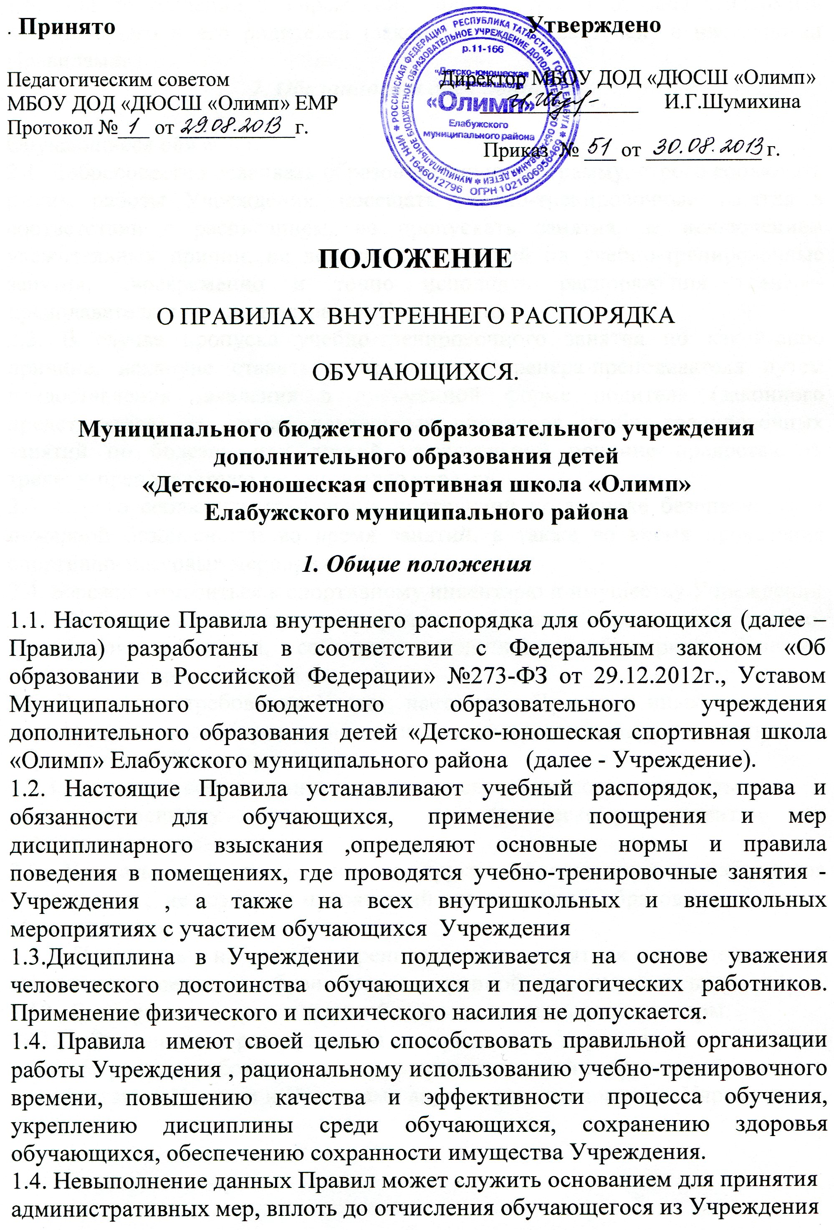
1.5. При поступлении в Учреждение администрация обязана ознакомить поступающего и его родителей (законных представителей) с настоящими Правилами.
2. Обязанности обучающихся

Обучающиеся обязаны:
2.1. Добросовестно осваивать образовательную программу, строго соблюдать режим работы Учреждения, посещать учебно-тренировочные занятия в соответствии с расписанием, не пропускать занятия, за исключением уважительных причин, не допускать опозданий на учебно-тренировочные занятия, своевременно и точно исполнять распоряжения тренера-преподавателя или администрации Учреждения
2.2. В случае пропуска учебно-тренировочного занятия по какой-либо причине, накануне ставить в известность тренера-преподавателя путем предоставления заявления в письменной форме родителя (законного представителя). В случае длительных пропусков учебно-тренировочных занятий по болезни или другой уважительной причине предоставлять тренеру-преподавателю медицинскую справку.
2.3. Строго соблюдать требования инструкций по технике безопасности и пожарной безопасности во время занятий, а также во время проведения спортивно-массовых мероприятий.
2.4. Бережно относиться к спортивному инвентарю и имуществу Учреждения
2.5. Соблюдать чистоту и порядок в местах проведения учебно-тренировочных занятий, соблюдать дисциплину и общепринятые нормы поведения во время занятий .
2.6. Выполнять требования Устава, настоящих Правил и иных локальных нормативных актов Учреждения по вопросам организации и осуществления образовательной деятельности.
2.7.Заботиться о сохранении и укреплении своего здоровья ,стремиться
к нравственному ,духовному и физическому развитию и самосовершенствованию.
2.8. Уважать честь и достоинство других обучающихся и работников Учреждения , не создавать препятствий для получения образования другими обучающимися.
2.9. Приходить на учебно-тренировочные занятиях в специальной спортивной одежде и обуви предусмотренной для каждого вида спорта. 2.10. Своевременно проходить необходимые медицинские осмотры.
2.11. Выполнять распоряжения директора Учреждения , членов администрации, требования тренеров-преподавателей и других работников в соответствии с Уставом и Правилами внутреннего распорядка Учреждения

3. Режим занятий

3.1. Приходить на учебно-тренировочные занятия в соответствии с расписанием за 10-15 минут до их начала, переодеваться только в специально отведенных помещениях (раздевалках), пользоваться шкафами для переодевания, ценные вещи в раздевалках не оставлять (администрация материальной ответственности не несет).
3.2. Входить в зал только в сопровождении тренера-преподавателя (для групп начальной подготовки) не ранее чем за 5 минут до начала учебно-тренировочного занятия, не мешая при этом проведению занятий. Уходить с занятия в строго в отведённое время под руководством тренера-преподавателя.

4. Права обучающихся

Обучающиеся имеют право:
4.1.Повторное (не более двух раз) прохождение промежуточной аттестации в пределах одного года.
4.2. На уважение своего человеческого достоинства, достоинства своей семьи., защиту от всех форм физического и психического насилия, оскорбления личности, охрану жизни и здоровья.
4.3. На получение бесплатного обучения в Учреждения в рамках программы обучения.
4.4. На участие в управлении Учреждения (право избирать и быть избранным). Свободу совести, информации, свободное выражение собственных взглядов и убеждений.
4.5.Ознакомление с документами, регламентирующими организацию и осуществление образовательной деятельности Учреждения .
4.6. Обжалование локальных актов Учреждения в установленном законодательством РФ порядке.
4.7. На условия обучения, гарантирующие охрану здоровья.
4.8. На внесение предложений (в том числе нормотворческих инициатив) и критических замечаний по улучшению деятельности Учреждения , устранению недостатков в работе Учреждения
4.9. На обращения в Комиссию по урегулированию споров между участниками образовательных отношений Учреждения и учебную часть о нарушениях прав обучающихся со стороны должностных лиц или обучающихся.
4.10. На личное присутствие при разбирательстве вопросов, связанных с поведением и обучением в Учреждении.
4.11. На заблаговременное уведомление тренерами-преподавателями о сроках сдачи переводных экзаменов.
4.12.. На невмешательство в свою личную жизнь.
4.13.Бесплатное пользование оборудованием и инвентарем Учреждения.

5. Поощрения и дисциплинарное воздействие.

5.1.За образцовое выполнение своих обязанностей ,высокие результаты учебного процесса, достижения на соревнованиях, конкурсах к обучающимся могут быть применены следующие виды поощрений:
- объявление благодарности;
- направление благодарственного письма родителям (законным представителям)
- награждение Почетной грамотой или дипломом;
- награждение ценным подарком.
5.2.За нарушение Устава, настоящих Правил и иных локальных нормативных актов к обучающимся могут быть применены следующие меры дисциплинарного воздействия: меры воспитательного характера, дисциплинарные взыскания.
5.3. Меры воспитательного характера представляют собой действия администрации Учреждения ,педагогических работников ,направленные на разъяснение недопустимости нарушения правил поведения ,воспитание личностных качеств обучающегося.
5.4. К обучающемуся могут быть применены следующие меры дисциплинарного взыскания :
- замечание;
- выговор;
- отчисление из Учреждения..
5.5. Применение дисциплинарных взысканий.
5.5.1.Дисциплинарное взыскание применяется не позднее одного месяца со дня обнаружения дисциплинарного проступка и не позднее шести месяцев со дня его совершения, не считая времени болезни учащегося.
5.5.2.За каждый дисциплинарный может быть применено только одно дисциплинарное взыскание.
5.5.3.Применению дисциплинарного взыскания предшествует дисциплинарное расследование, осуществляемое на основании письменного обращения к директору Учреждения того или иного участника образовательных отношений.
5.5.4 Директор в течение трех рабочих дней передает обращение в комиссию по расследованию дисциплинарных проступков , создаваемую приказом в начале каждого учебного года.
5.5.5.Отчисление в качестве меры дисциплинарного взыскания применяется если меры дисциплинарного воздействия воспитательного характера не дали результата.
5.5.6. Дисциплинарное взыскание на основании решения комиссии объявляется приказом директора.

5.6.Обучающиеся несут ответственность в соответствии с действующим
законодательством РФ.
6.Защита прав учащихся.

6.1.В целях защиты своих прав обучающиеся и их законные представители вправе:
- обратиться в комиссию по урегулированию споров между участниками образовательных отношений
- использовать не запрещенные законодательством РФ иные способы защиты своих прав и законных интересов
.

7. Заключительные положения

7.1. Действие настоящих Правил распространяется на всех обучающихся Учреждения и действует на всей территории Учреждения , а также на мероприятиях с участием обучающихся Учреждения.
7.2. Правила внутреннего распорядка вывешиваются в Учреждении на видном месте для всеобщего ознакомления.

